***Фізична культура 19.01.2024 3-А Вчитель: Юшко А.А.***

**Тема.** **«Здоровий спосіб життя та спорт». Організаційні вправи. Різновиди ходьби та бігу. ЗРВ на місці. Передачі м’яча від грудей. Упори. Розвиток швидкості. Розвиток гнучкості. Рухлива гра «Розчави кульку».**

**Завдання уроку:**

1. Навчити техніки передачі м’яча двома руками від грудей на місці.

2. Навчити переходу із упору присівши в упор стоячи, із упору лежачи — в упор лежачи боком і навпаки.

3. Сприяти розвитку швидкості у бігу за м’ячем/обручем, що котиться.

4. Сприяти розвитку гнучкості стоячи біля опори.

5. Сприяти розвитку спритності рухливою грою «Розчави кульку».

**Інвентар:** музичний програвач; свисток; каремати; м’ячі (футбольні, баскетбольні, волейбольні); гімнастична стінка; обручі; по  парі надувних кульок на  кожного учня, нитка, кеглі/фішки.

**Сюжет уроку**

Сьогодні в суспільстві дедалі більше людей борються за здоровий спосіб життя. Вони не курять, займаються фізкультурою, не їдять шкідливих продуктів. Їхня головна мета: зберегти здоров’я, щоб вести активне життя і довше прожити. Людина спеціально гуляє на свіжому повітрі, регулярно провітрює квартиру, робить зарядку або пробіжку вранці, займається якимось видом спорту. Так вона підтримує своє тіло в хорошій спортивній формі. Ще один фактор здорового образ життя — це здорове харчування. Люди, які його практикують, дотримують режиму прийому їжі, намагаються їсти тільки натуральні продукти. Вони якомога менше їдять фаст-фуду, продуктів із барвниками і консервантами. У них на столі багато свіжих овочів і фруктів. Щоб не шкодити організму, такі люди обмежують себе в жирній, смаженій, копченій їжі. Адже смачна їжа не означає, що вона корисна. Я вважаю, що здоровий спосіб життя — це добре, тому підтримую його. Я і мої батьки дотримуємо частину правил здорового способу життя. Чому не всіх? У всіх має бути сувора дисципліна, а до цього важко привчитися відразу. Але, можливо, коли-небудь ми будемо дотримувати і всіх правил. Адже я теж хочу бути міцним, сильним і здоровим, щоб не витрачати своє життя на хвороби і ліки.

**Опорний конспект уроку**

**І. ПІДГОТОВЧА ЧАСТИНА (12—15 хв)**

**1. Правила техніки безпеки під час занять спортом в домашніх умовах.**

[**https://www.youtube.com/watch?v=wmsgMg-Mw_0**](https://www.youtube.com/watch?v=wmsgMg-Mw_0)

**2. Шикування у шеренгу. Організаційні вправи.**

- Шикування в шеренгу, колону;

- Повороти ліворуч, праворуч, кругом.

**3. Різновиди ходьби та бігу.**

[**https://www.youtube.com/watch?v=2GbDcPze4bA**](https://www.youtube.com/watch?v=2GbDcPze4bA)

- ходьба (10 с);

-ходьба зі зміною темпу (1 хв);

-ходьба звичайна (15 с);

- ходьба на зовнішньому та внутрішньому склепінні ступні (по 15 с);

- ходьба з високим підніманням стегон, руки в сторони (15 с);

-біг у середньому темпі (30 с);

- біг галопом (30 с);

- ходьба (10 с).

ОМВ. Стежити за правильністю виконання. Перешикування на 1—2 (1—3) (для утворення двох (трьох) шеренг).

**4. Комплекс ЗРВ на місці**

[**https://www.youtube.com/watch?v=loPkREau0oE**](https://www.youtube.com/watch?v=loPkREau0oE)

1. В. п. — о. с. 1 — підняти руки в сторони; 2—3 — плеснути по стегнах; 4 — в. п. ОМВ. Дихання вільне, спина пряма. Темп виконання середній (8 р.). 17

2. В. п. — стоячи ноги на ширині плечей, руки вниз. 1 — підняти зігнуту в коліні праву ногу, руки в сторони (вдих); 2 — в. п. (видих); 3 — підняти зігнуту в коліні ліву ногу, руки в сторони (вдих); 4 — в. п. (видих). ОМВ. Дихання вільне. Темп виконання середній (8 р. на кожну ногу).

3. В. п. — лежачи на животі, руки витягнуті вперед, ноги разом. 1—2 — прогнутись у попереку, голову, руки вперед — угору, подивитись уперед (вдих); 3—4 — в. п. (видих). ОМВ. Темп виконання повільний (8 р.).

4. В. п. — упор присівши, голова опущена. 1—2 — випрямляючи ноги, вигнути спину, як котик; 3—4 — присідаючи, набути в. п. ОМВ. Дихання вільне. Темп виконання повільний (8 р.).

5. В. п. — ноги разом, руки на пояс. Стрибки на місці на обох ногах, чергуючи з ходьбою. ОМВ. Дихання не затримувати (32 р.). Відновити дихання після стрибків.

**ІІ. ОСНОВНА ЧАСТИНА (15—17 хв)**

**Техніка передачі м’яча двома руками від грудей на місці ОМВ.**

У парах. М’яч підводять до грудей петлеподібним рухом кистей зверху вперед і вниз, потім вгору вздовж тулуба. Кисті «беруться» на себе (максимально розгинаються), маса тіла переноситься на зігнуту в коліні ногу, що стоїть попереду. Нога, що стоїть позаду, майже випрямляється, зберігаючи опору на передню частину стопи, тулуб утримується у вертикальному положенні. Одночасно з випрямленням ноги, що стоїть попереду, починається послідовний розгинальний рух рук у плечових і ліктьових суглобах паралельно майданчику, а тулуб подається вгору — вперед. Останніми до роботи долучаються кисті, виштовхуючи м’яч через вказівні пальці в потрібному напрямку, надаючи йому зворотного обертання. Кисті супроводжують м’яч повним згинанням у променезап’ясткових суглобах і поворотом до положення, коли великі пальці опущені вниз, тильні сторони долонь звернені одна до одної, випрямлені руки розслаблено опускаються вниз. Потім гравець набуває стійки на злегка зігнутих ногах, розподіляючи масу тіла на передню частину стоп. **Розвиток швидкості:** біг за м’ячем, що котиться ОМВ.

Вишикувати учнів класу у 2 команди. Другі номери кидають м’яч уперед по прямій (як у боулінгу) перед першим у колоні. Перший намагається наздогнати м’яч, добігши до певної позначки. Досягнувши позначки, той, хто біг, повертається обличчям до своєї команди та пасує м’яч (як у боулінгу) до нинішнього другого учасника у команді.

**Перехід із упору присівши в упор стоячи, із упору лежачи в упор лежачи боком і навпаки**

Упор присівши Упор стоячи

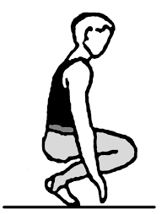 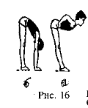

Упор лежачи Упор лежачи боком

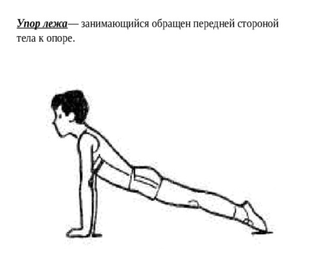 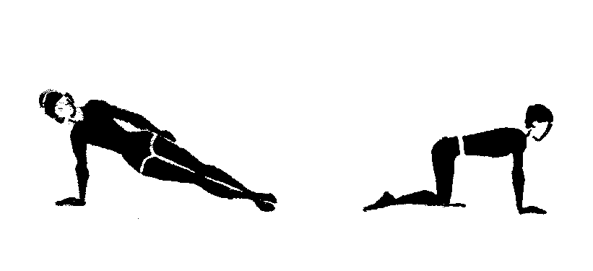

**Розвиток гнучкості:** стоячи біля гімнастичної стінки

1. Хват руками за рейку на рівні пояса до утворення кута 90 град. між тулубом та ногами. Пружинячі рухи тулубом униз — угору (30 с — 1 хв). ОМВ. Ноги не згинати.

2. Стоячи обличчям до стінки, покласти ногу на рейку на рівні пояса. Плавні пружинячі нахили до ноги (30 с — 1 хв). ОМВ. Тулуб не розвертати, ноги не згинати.

3. Стоячи обличчям до стінки, покласти ногу на рейку на рівні пояса. Розвертаючись праворуч (ліворуч), стати боком до стінки, ногу не опускати на підлогу.

4 розвороти. Зміна ноги (по 30 с). ОМВ. Темп виконання повільний. Ноги не згинати.

**ІІІ. ЗАКЛЮЧНА ЧАСТИНА (7—8 хв)**

**Рухлива гра «Розчави кульку»**

До кожного гомілковостопного суглоба учня прив’язують по одній надувній кульці. Грають у носках, без взуття. Об’єднати учнів у 2 команди, вишикувати у 2 шеренги одна напроти іншої. За командою шеренги наближаються одна до одної, пояснюють правила, вмикають жваву музику, засікають певний час. За цей певний час обидва учасники команд не повинні допустити розчавлення своїх кульок, навпаки — необхідно розчавити кульку суперника, а свою зберегти ухилившись. Гра трохи нагадує боротьбу сумо. Після спливання часу команди підбивають підсумки «уцілілих» кульок. Далі можна проводити гру «на виліт», для визначення найспритнішого учня.

**Руханка «Вверх і вниз»**

[**https://youtu.be/hxdw6TnoG58?si=jkB3r1bZ3mCt_7O4**](https://youtu.be/hxdw6TnoG58?si=jkB3r1bZ3mCt_7O4)

2. Шикування в шеренгу.

3. Організаційні вправи.

4. Підбиття підсумків уроку.

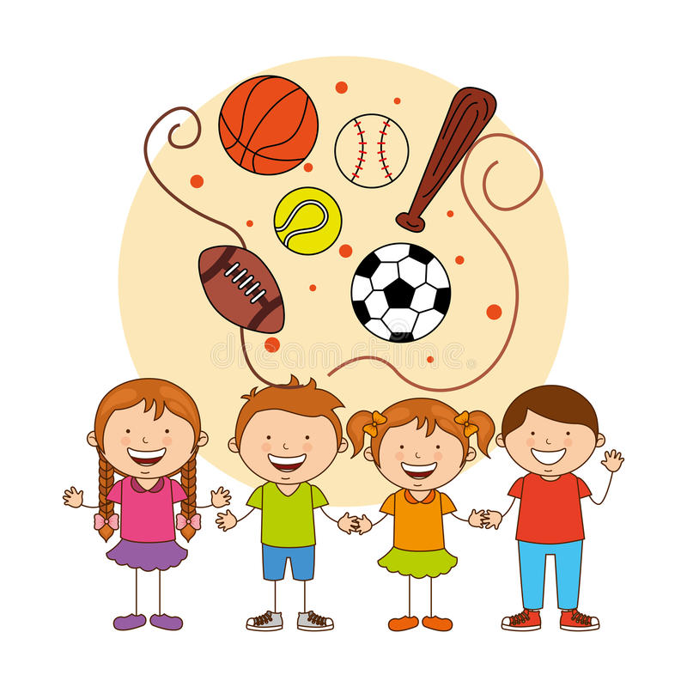

***Пам’ятай:***

***Здоровому все - здорово.***